Технологическая карта.
Технологическая последовательность вязания «Цветов», «Листьев» Инструменты и материалы: крючок № 1-2, ножницы, нитки «Ирис», проволока, клей ПВА.
№ | Последовательность выполнения работы | Фотографии работы
1. | Дно: связать 5 воздушных петель, соединить в кольцо.  Далее по схеме:  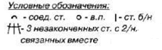 | 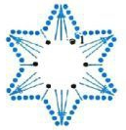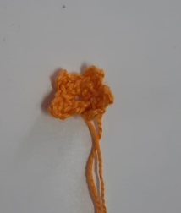
2 | Схема вязания простого листика  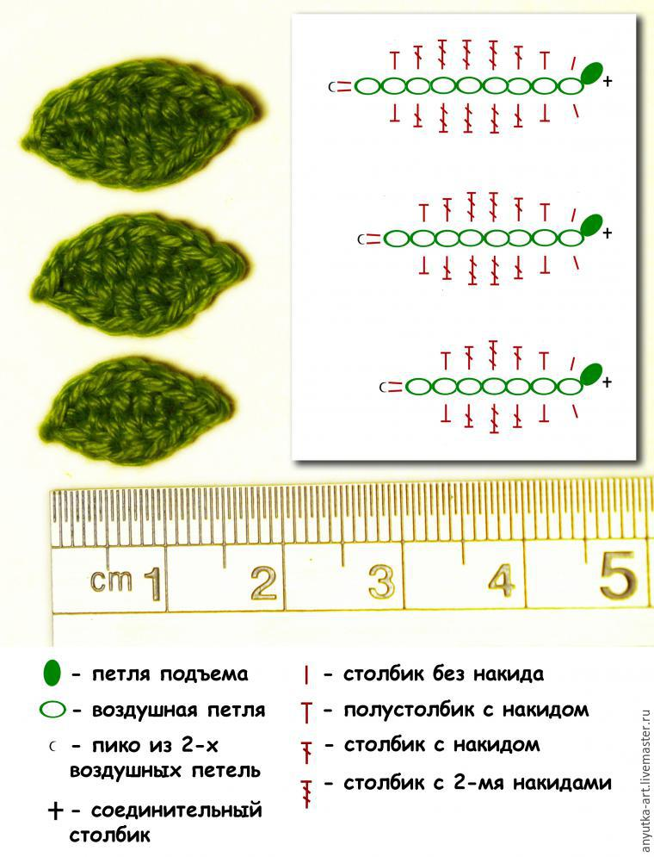 | 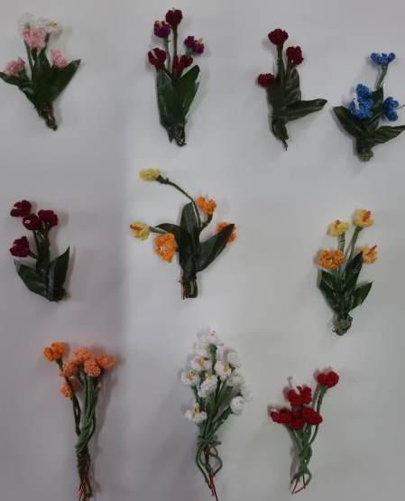
3 | Цветок (маленький):  СВОБОДНО связать 5 воздушных петель, соединить, столбиком без накида в кольцо;  далее по схеме:  продвигая каждый лепесток, всего 5;  серединка цветка: связать 4 воздушные петли соединить в колечко, вставить с серединку.  Цветок (большой):  Схема вязания цветка  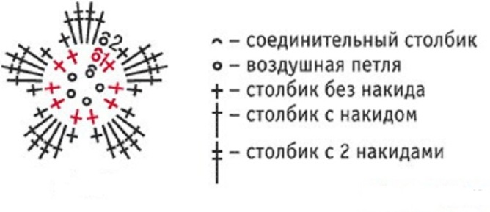 | 1.  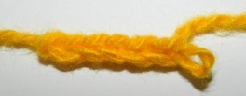  2 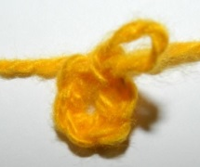   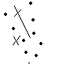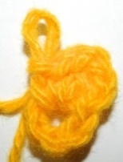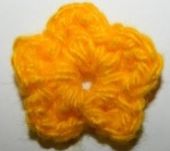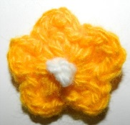
Технологическая карта.
Технологическая последовательность вязания «Травы» Инструменты и материалы: крючок № 1-2, ножницы, пряжа разных цветов зелени.

№ | Последовательность выполнения работы | Фотографии работы
1. | Связать цепочку желаемой длины, далее по схеме:  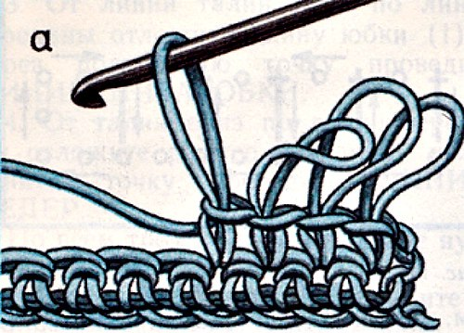  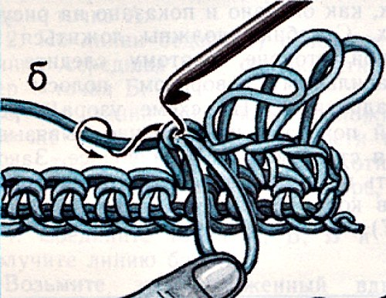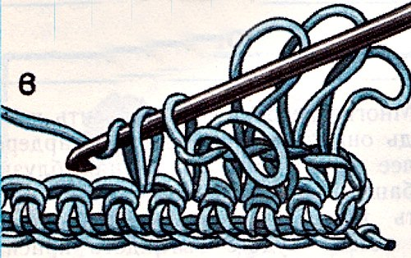 | 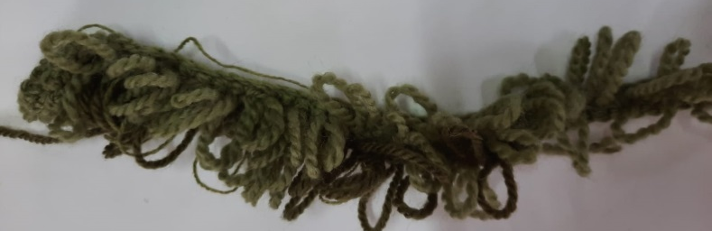  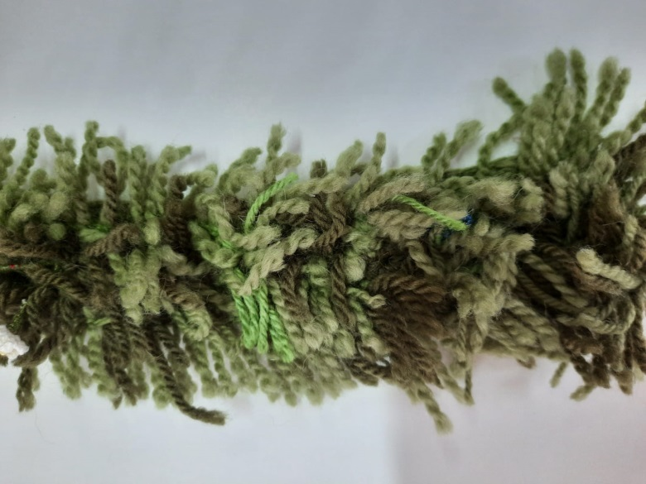  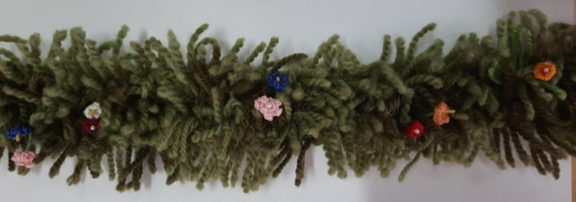  Петли разразезать, прикрепить цветы.

